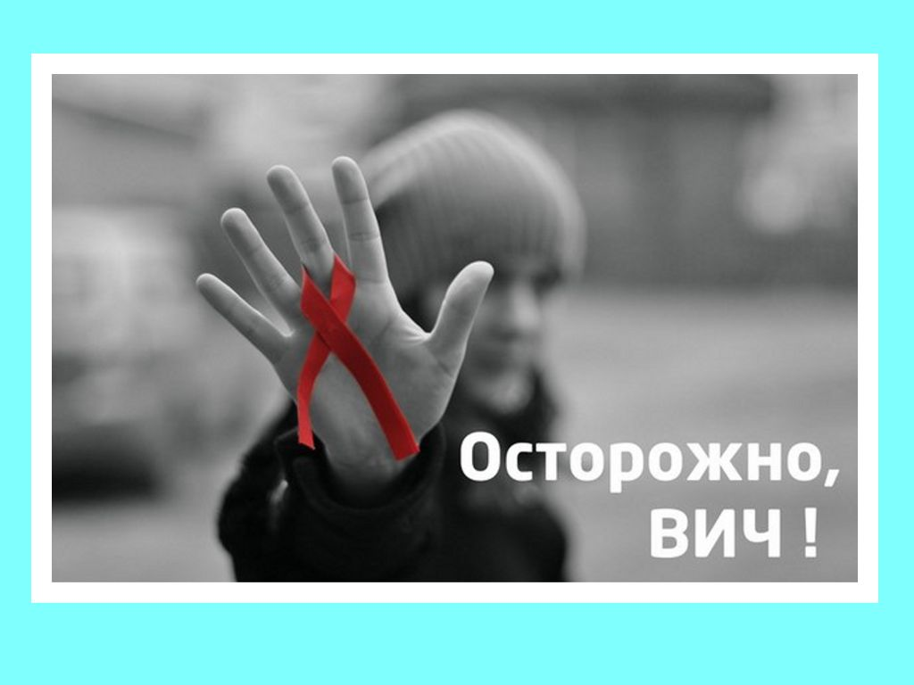
Информационный буклет

Что такое ВИЧ?

Вирус иммунодефицита человека был выделен из лимфоцитов пациента в 1983 году группой ученых под руководством Люка Монтанье. Одновременно аналогичный вирус был получен в лаборатории США. В 1987 году заболевание было названо "ВИЧ-инфекция".
ВИЧ-инфекция - системное заболевание организма, провоцирующее постепенное падение общего иммунитета человека. При снижении иммунитета организм не может сопротивляться воздействию многочисленных патогенных микроорганизмов и бороться с развитием злокачественных новообразований.
Возбудителя ВИЧ-инфекции после проникновения в тело человека пока невозможно уничтожить. Также еще не создана, несмотря на многочисленные исследования и программы, действенная вакцина от ВИЧ.
В мире проживают около 40 миллионов ВИЧ-инфицированных. Каждый год регистрируется около 2 миллионов новых случаев заражения, то есть каждый день ВИЧ-инфекцией заражаются более пяти тысяч человек, каждый двадцатый из них - россиянин. Ежегодно все больше людей заражаются ВИЧ - в среднем темп прироста каждый год увеличивается на 5%. В России же этот показатель гораздо выше - 12,5%.

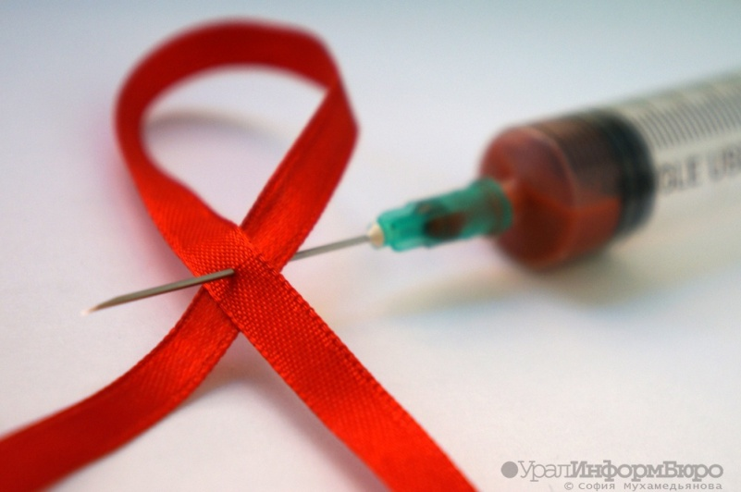

Пути передачи ВИЧ
В разных странах и регионах преобладают различные пути заражения. На сегодняшний день известны следующие пути передачи ВИЧ от одного человека к другому:
- половой - при незащищенном половом контакте с инфицированным человеком;
- инъекционный и инструментальный - при неоднократном применении загрязненных вирусом игл и шприцев (при внутривенных инъекциях вероятность передачи вируса до 95%), прокалывании ушей, нанесении татуировки;
- перинатальный - от инфицированной матери плоду во время беременности, родов;
- молочный - при кормлении грудным молоком;
- трансплантационный - при пересадке органов и тканей зараженного ВИЧ донора (костный мозг, роговица, сердечные клапаны, почки и т.п.);
- гемотрансфузионный - при переливании крови зараженного ВИЧ донора;
- профессиональный - при уколах иглой, попадании зараженной крови или лабораторной жидкости с концентрированным вирусом в ранки на коже, в глаза, в рот или на слизистые оболочки.

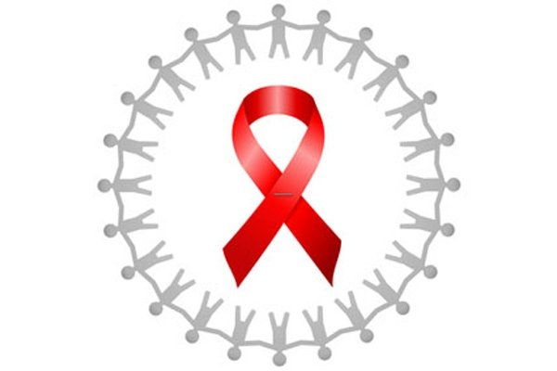

Когда следует заподозрить ВИЧ-инфекцию
- Лихорадка неясного генеза более 1 недели.
- Увеличение различных групп лимфоузлов: шейных, подмышечных, паховых - без видимой причны (отсутствии воспалительных заболеваний), особенно если лимфаденопатия не проходит в течение нескольких недель.
- Расстройство желудка в течение нескольких недель.
- Появление признаков кандидоза (молочницы) полости рта у взрослого человека.
- Обширная или нетипичная локализация герпетических высыпаний.
- Резкое снижение массы тела независимо от каких-либо причин.
У кого риск заразиться ВИЧ выше
- Инъекционные наркоманы.
- Гомосексуалисты.
- Проститутки.
- Лица, имеющие несколько половых партнеров, особенно если не используют презервативы.
- Лица, страдающие другими заболеваниями, передающимися половым путем.
- Лица, нуждающиеся в переливаниях крови и ее компонентов.
- Лица, нуждающиеся в гемодиализе ("искусственной почке").
- Дети, матери которых инфицированы.
- Медицинские работники, особенно контактирующие с ВИЧ-инфицированными больными.

Профилактика СПИДа
Профилактика ВИЧ - это самое действенное средство в борьбе со СПИДом. Профилактика включает в себя необходимость:
- иметь только одного сексуального партнера;
- избегать половых связей с малознакомыми и подозрительными людьми, проститутками, наркоманами;
- использовать презервативы;
- не пользоваться чужими станками, бритвами, зубными щетками, использованными медицинскими приборами;
- настаивать на одноразовых инструментах в кабинете стоматолога, гинеколога, косметолога и других специалистов.
К медицинской профилактике относится:
- обследование лиц из групп риска, доноров крови;
- пропаганда секса с презервативом;
- обследование всех беременных на ВИЧ-антитела;
- контроль деторождения и отказ от грудного вскармливания у инфицированных женщин.
В больницах и иных медицинских заведениях профилактика СПИДа подразумевает:
- тщательное мытье рук с обеззараживающим средством после работы с инфицированным материалом;
- при лечении ВИЧ-больных применять инструментарий только одноразового использования;
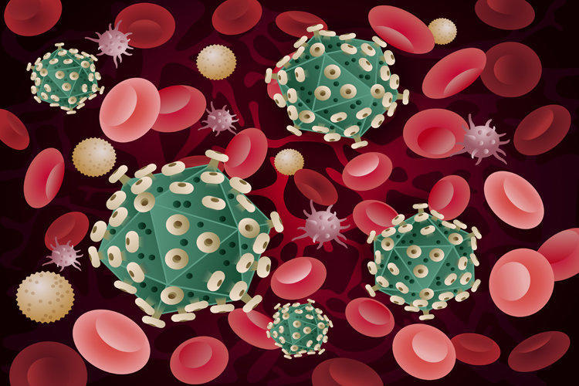
- при загрязнении постельных принадлежностей, предметов обихода, окружающей среды секретами и выделениями больного СПИДом нужно проводить дезинфекцию.

Несмотря на то, что вирус и вызванные им заболевания изучают уже довольно давно, мифы, касающиеся заражения и распространения ВИЧ, никуда не исчезают, продолжая, к сожалению, оставаться популярными как среди ВИЧ-инфицированных, так и среди здоровых людей.

1 миф.
Я не наркоман, я гетеросексуален и потому не вхожу в группу риска. ВИЧ мне не грозит.
Когда о ВИЧ только узнали, его распространение было связано с мужчинами гомосексуальной ориентации. Потом, в 1990-х годах ВИЧ все чаще стали заражаться потребители инъекционных наркотиков.
Сейчас ситуация изменилась: вирусом стали инфицироваться все больше людей гетеросексуальной ориентации - мужчины и женщины 25-35 лет. Многие женщины заразились ВИЧ от своего первого полового партнера, а о том, что они являются носительницами вируса, узнали во время беременности или при подготовке к ней. Мужчины, который их заразили, могли вести в молодости беспорядочную половую жизнь или же пробовали инъекционные наркотики.
Существует, хотя и довольно низкая, вероятность внутрибольничного заражения ВИЧ.
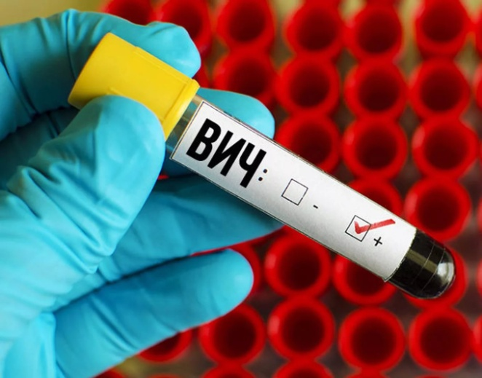

2 миф.
ВИЧ можно заразиться где угодно - в общественном туалете, вагоне метро, на общей кухне, в офисе.
Заразиться ВИЧ в быту практически невозможно: вне человеческого тела вирус погибает. Инфицироваться вирусом в туалете или при совместном пользовании посудой и столовыми приборами нельзя. ВИЧ не передается через пот, мочу, поцелуи. Нельзя подхватить вирус при посещении бассейна или сауны, а также заразиться после укуса комара.
В больших концентрациях вирус содержится в крови, сперме, грудном молоке и вагинальном секрете - при контакте этих жидкостей с кровью или слизистыми оболочками возможна передача вируса. Кроме того, заражение происходит при непосредственном введении вируса в кровоток - с помощью иглы шприца.
3 миф.
Заражение ВИЧ - смертельный приговор.

Нет. Инфицирование вирусом иммунодефицита человека вовсе не означает скорую смерть. При своевременно начатом лечении и соблюдении режима приема антиретровирусных препаратов, ВИЧ-положительные пациенты имеют все шансы на долгую и активную жизнь.
4 миф.
Если у человека ВИЧ, то он болен и СПИДом.
ВИЧ и СПИД - не синонимы. Получение положительного результата анализа на ВИЧ свидетельствует только об одном - вы являетесь носителем вируса иммунодефицита человека.
СПИД - синдром приобретенного иммунодефицита, поздняя стадия ВИЧ-инфекции, которая развивается далеко не у всех больных. Правильное лечение, регулярное посещение врача и наблюдение за своим здоровьем помогут своевременно заметить ослабление иммунитета и предотвратить развитие СПИДа.
5 миф.
У ВИЧ-положительной женщины обязательно родится ребенок, инфицированный ВИЧ. Такой ребенок опасен для окружающих и посещать детский сад он не может.

Риск рождения ВИЧ-положительного ребенка от ВИЧ-инфицированной матери меньше 50% - это справедливо в тех случаях, если женщина не получает никакого лечения. Антиретровирусная терапия сводит к минимуму риск передачи вируса от инфицированной матери ребенку.

Если же ребенок оказывается ВИЧ-инфицирован, это никак не может помешать ему посещать детский сад: воздушно-капельным путем вирус не передается. Посещение детского сада опаснее для самого ВИЧ-инфицированного ребенка, ведь в саду, где дети часто болеют инфекционными заболеваниями, он получает серьезную нагрузку на иммунную систему.

